实验二（3学时）

（一）实验名称
简单的图形软件包中各种图素生成算法的设计和实现

（二）实验环境
1.操作系统：Windows XP或Windows 7
2.编程环境：Microsoft Visual C++ 6.0或者VS2010，openGL库。

（三）实验目的
1. 掌握在VC++ 6.0环境下如何配置OpenGL环境的方法；
2. 熟悉利用OpenGL应用程序基本架构；
3. 学习利用OpenGL中的的gl、glu、glut等库函数进行图形学算法编程和实现；

（四）实验内容
1.复习巩固对VC++6.0环境下OpenGL库函数的引入和设置方法，学习采用GLUT库函数的OpenGL图形学编程技术。
2. 简单OpenGL程序的建立与调试及运行。
3.在实验一的基础上对机器人填充颜色，通过改变glPolygonMode，切换是否填充机器人。
4.实现对机器人的平移、旋转和放缩功能，完成编程和调试。
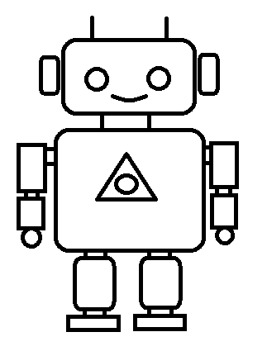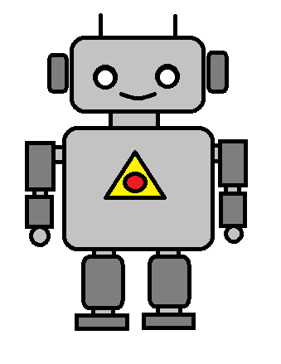

补充：
1.作业通过E-mail方式提交，邮箱地址为：cg2015stu@163.com
2.作业提交时，请将工程和实验报告使用压缩软件打包成一个*.zip或*.rar或*.7z文件，文件命名方式为：学号_姓名_作业编号(例如：201213174_马树超_01.zip)，然后通过E-mail提交。
3.提交截止时间：2015年4月29日22:00

